第７章 副首都に必要な機能

東京一極集中から多極分散・ネットワーク型の国家構造への転換を実現するための段階的なアプローチとして、まず首都・副首都の東西二極体制を確立し、それを推進力にして多極分散・ネットワーク型へと転換していくにあたり、東西二極の一極としての副首都とは、いったいどのようなものか議論を行った。

これに関連して、まず、意見交換会においては、「日本の成長をけん引する複数の都市（戦略拠点都市）に求められる要件とは何か」というテーマで議論を行い、その際、

○ 特に「一定の経済規模」、「人・物・金・情報の中枢・中継性」、「イノベーションの創出」という３つの要件が必要で、そのためには、「大都市政策と広域行政政策の整合性を図ることが重要。」

といった意見があった。

次に、「戦略拠点都市に求められる要件は、副首都の要件と考えられるのか」、について議論を行い、その際、

○ 「首都機能の代替・補完」が最も副首都の要件として異論はない。
○ 首都機能の本質には権力という側面があり、国家の将来を切り拓く意思決定が重要な使命といえる。つまり国全体のビジョンが形成される要因を生み出す機能を担う都市は、首都機能を担う都市と言え、副首都をめざすうえでは、そうした機能の向上に資する取組が考えられる。

といった意見もあった。

これらの意見を踏まえ、副首都には、以下のような機能が必要と整理した（７―１図）。

- 首都機能を代替・補完する都市
- 一定の経済規模を有する都市
- 人、物、金、情報の中枢・中継都市
- 世界に向けてイノベーションを生み出し、社会実装していく都市
- 大都市政策や広域政策の整合性を図るという観点から、指定都市と広域自治体の
一体性や協力関係が確立されている都市

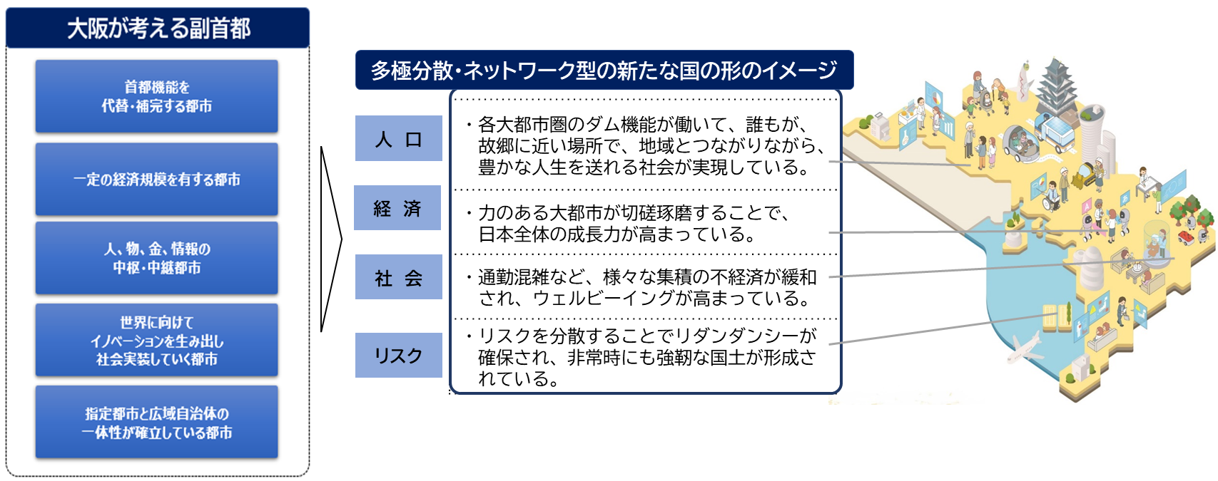
７－１図 大阪が考える副首都と多極分散・ネットワーク型の新たな国の形のイメージ

第８章 副首都としての大阪のポテンシャル

《大阪の取組》

大阪は、副首都としての役割を果たすため、大阪府と大阪市が一体となって都市戦略の見直しや行政改革を進めてきた。
行政改革については、大阪府においては、実質収支は2008年度以降黒字に転じ、現在まで14年連続の黒字を堅持している（８―１図）。大阪市においても、財政調整基金の2024年３月末における基金残高は、当初予算ベースで2,425億円と2012年と比較して約２倍に増加している（８―２図）。職員体制については、大阪府において、人口10万人あたり職員数で見ると、2022年度においても全国一スリムな体制を維持している（８―３図）。

８－１図 実質収支（大阪府）
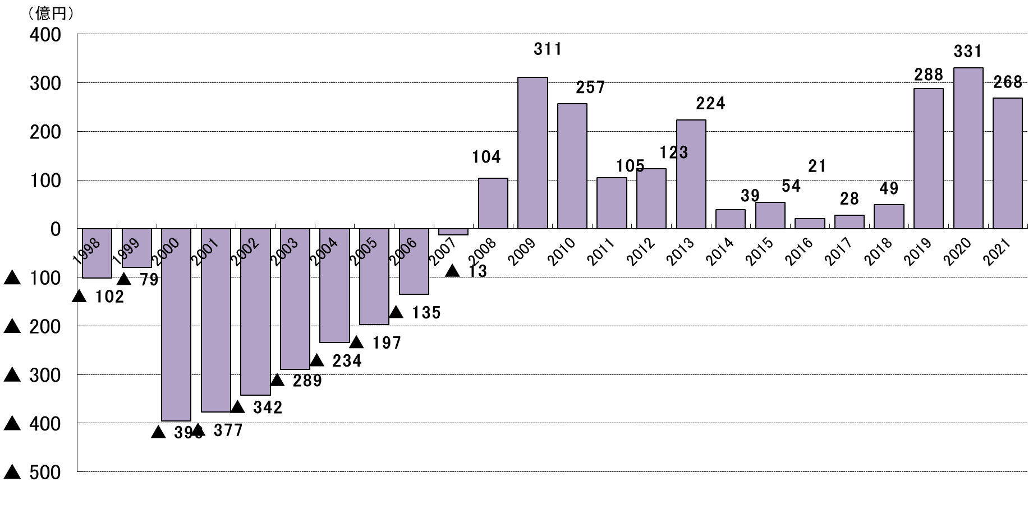
14年連続の黒字決算

出典：大阪府・大阪市「大阪の改革評価（2023年6月）」

８－２図 財政調整基金残高（大阪市）
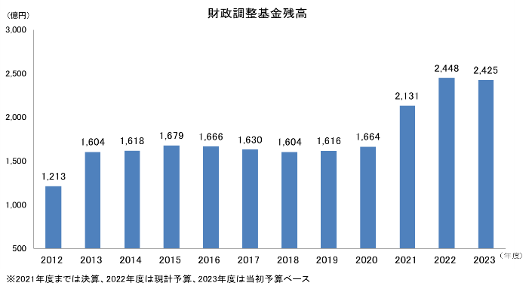

出典：大阪府・大阪市「大阪の改革評価（2023年6月）」
８－３図 人口10万人あたり職員数が少ない上位5団体（2008ー2022年度）
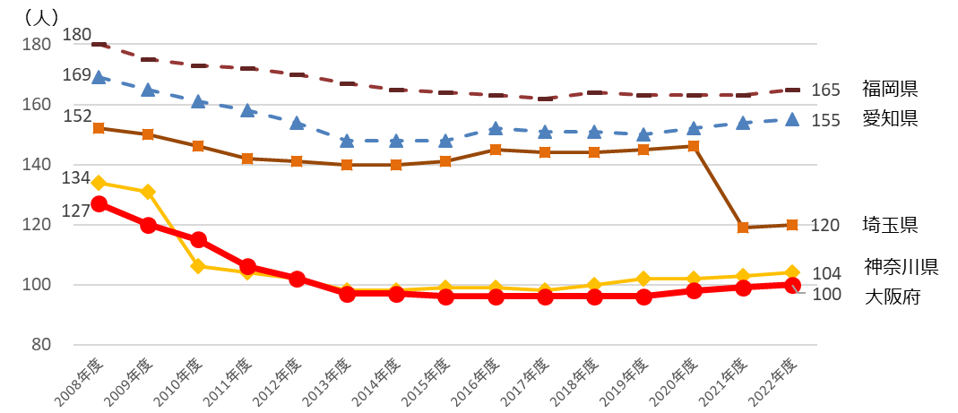

出典：大阪府・大阪市「大阪の改革評価（2023年6月）」

こうした財政再建の取組などで生み出された財源を活用して、教育・子育て環境の充実など現役世代への新たな重点投資を実施してきた（８―４図）。

８－４図 こども・教育の予算およびこども人口の推移（大阪市）
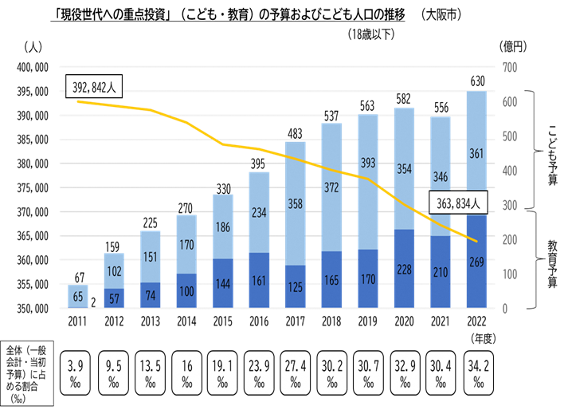

出典：大阪府・大阪市「大阪の改革評価（2023年6月）」
都市戦略については、過去の大阪は、府市の連携が不十分であったことにより、二重行政や二元的な政策の実施など、大阪全体を見たサービスの最適化が図られずにいた。近年は、副首都推進本部会議のもと、副首都ビジョンを中心に、府市一体で、スピード感を持って成長に向けた取組を推進している。府市それぞれの機関統合や民営化など、都市機能を高める改革にも戦略的に取り組んできた。その結果、主要インフラ整備の進展により、地価の上昇や企業の立地、人口増加につながっている（８―５図）。

８－５図 大阪の都市機能を高める戦略的な府市一体の取組
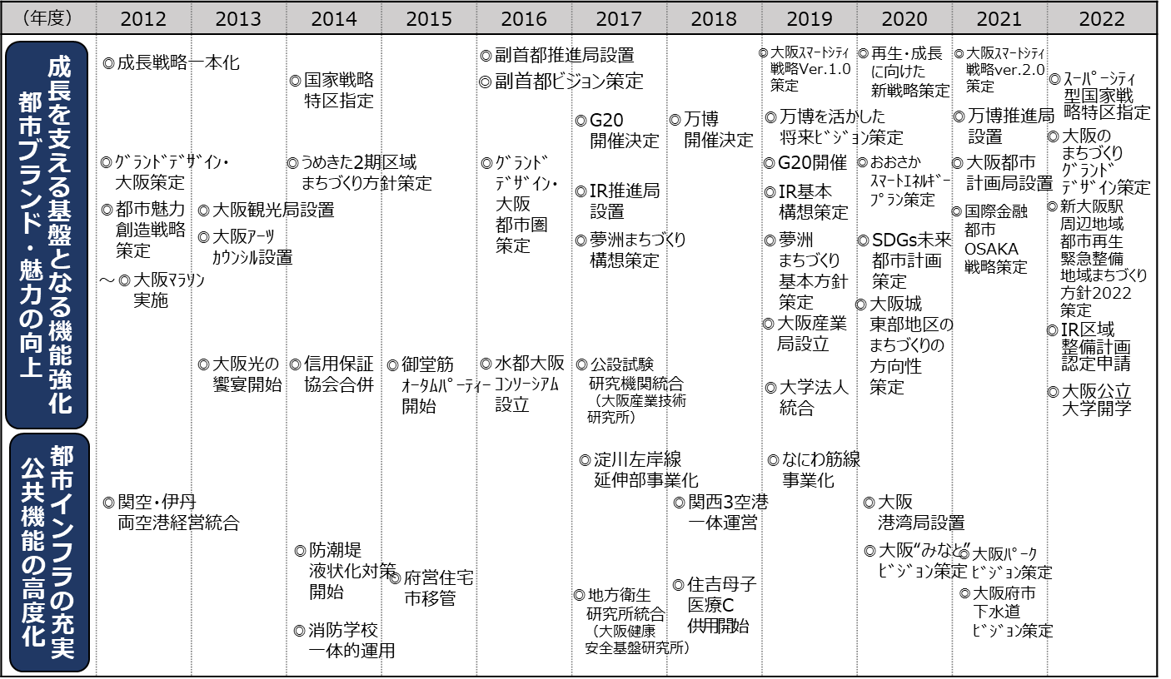

こうした取組に加え、大阪は、以下のように、様々な面において、副首都にふさわしいポテンシャルを有している。

《経済面・金融面のポテンシャル》

経済面では、企業本社、銀行等の事業所数、大学発ベンチャー本社所在数など、多くの経済指標が東京に次いで高く、また、ライフサイエンスやスマートエネルギーといった特色ある産業の集積もみられ、国内主要都市との比較において、大阪は、ヒト、モノ、カネが最も集まる都市となっている（８―６図）（８－７図）（８－８図）（８－９図）（８－10図）（８－11図）（８－12図）。

８－６図 経済規模と産業構造
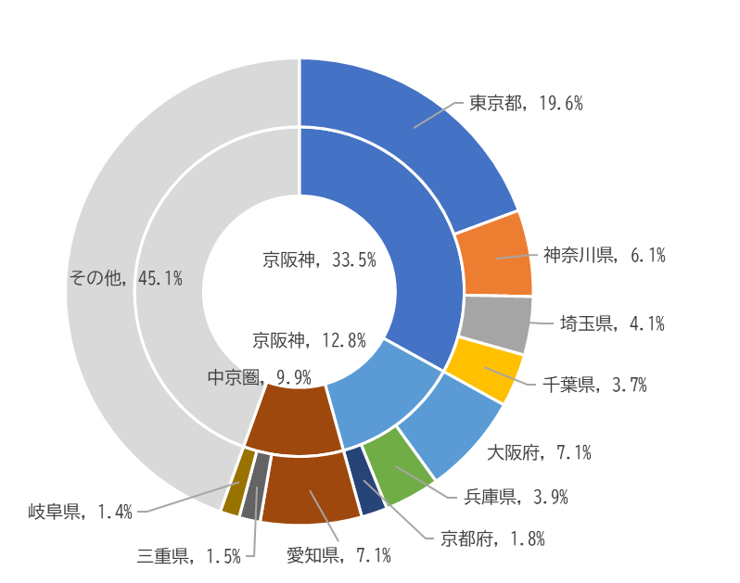
大阪府はバランスのとれた産業構造となっている。
【産業構造（製造業出荷額等の特化係数）】
【GDPの全国シェア（2020年）】
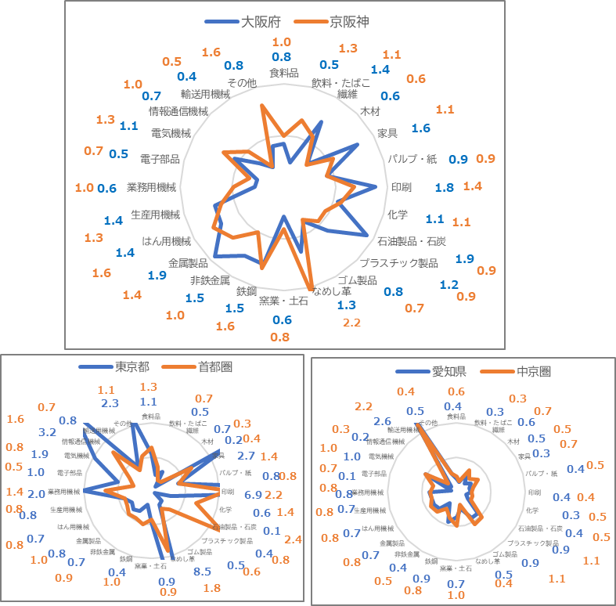

出典：（左）内閣府「県民経済計算」、（右）経済産業省「工業統計表（2020）」をもとに副首都推進局で作成

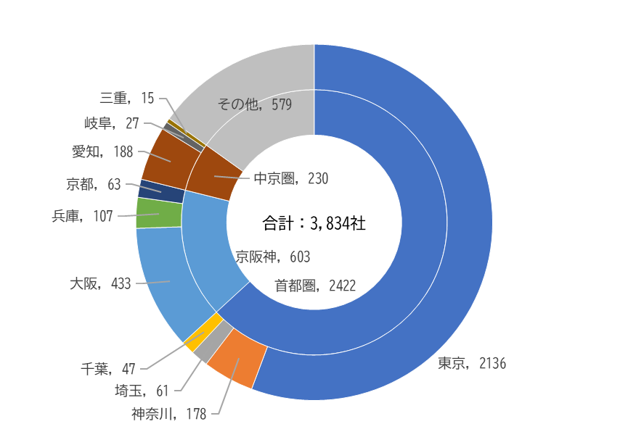
８－７図 企業本社の所在
【東証上場企業本社所在地の内訳】
（プライム、スタンダード、グロース）

出典：東京証券取引所HP「東証上場会社情報サービス」（2024年２月時点）をもとに副首都推進局で作成
８－８図 証券取引所別の取引金額
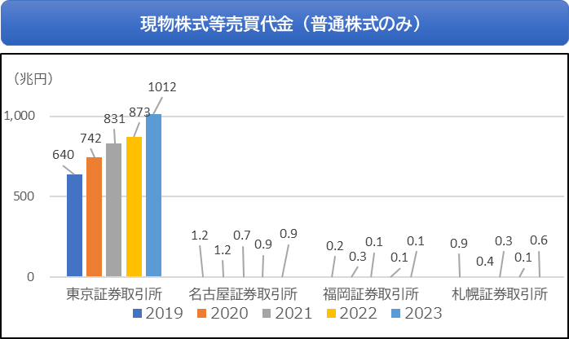

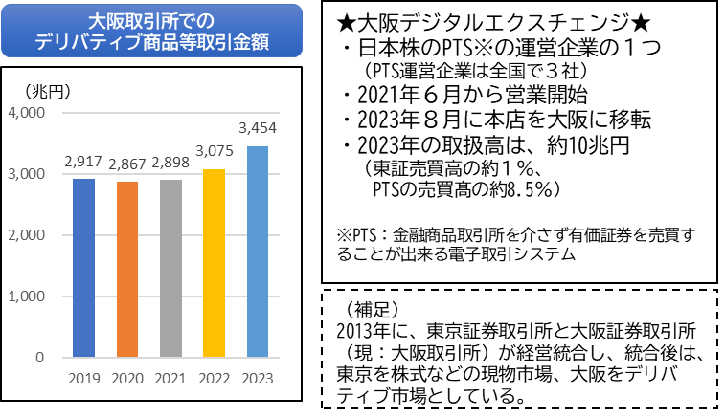

注）大阪取引所の取引金額は、「株価指数関連等」と「国債・金利関連」の合計
出典：証券取引所ごとの取扱高：（株）日本取引所グループHP
大阪デジタルエクスチェンジ：大阪府国際金融都市HP及び同社のHPをもとに副首都推進局で作成

８－９図 金融関係事業所数
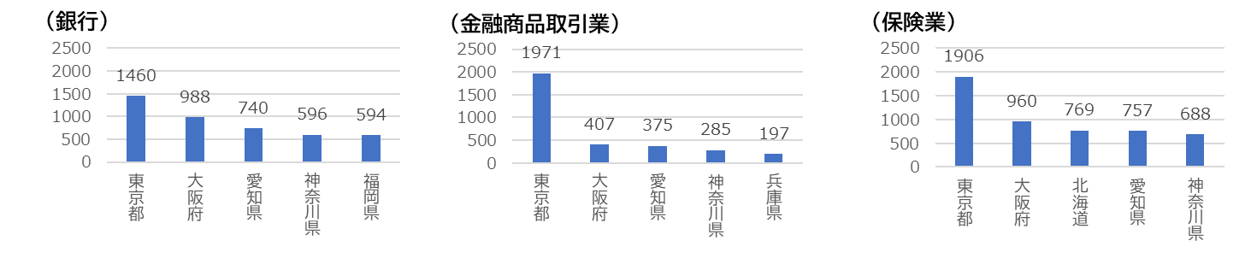

出典：経済センサス活動調査（2021） 銀行：産業小分類622銀行（中央銀行を除く）
金融商品取引業：産業小分類561金融商品取引業
保険業：産業省分類671生命保険業 672損害保険業
８－10図 都道府県別 大学発ベンチャー本社所在数
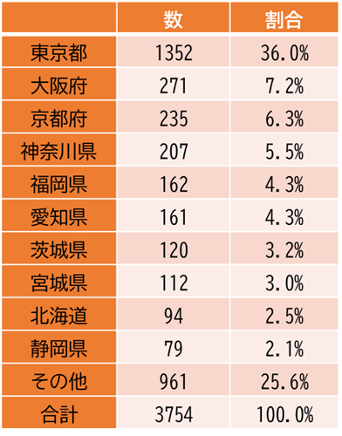
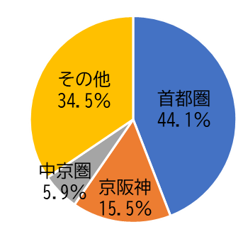

出典：経済産業省「令和４年度産業技術調査大学発ベンチャーに関する実態等調査」【2023年12月27日差し替え】
をもとに副首都推進局で作成

８－11図 医薬品産業の事業所数・製造品出荷額（2019年実績）
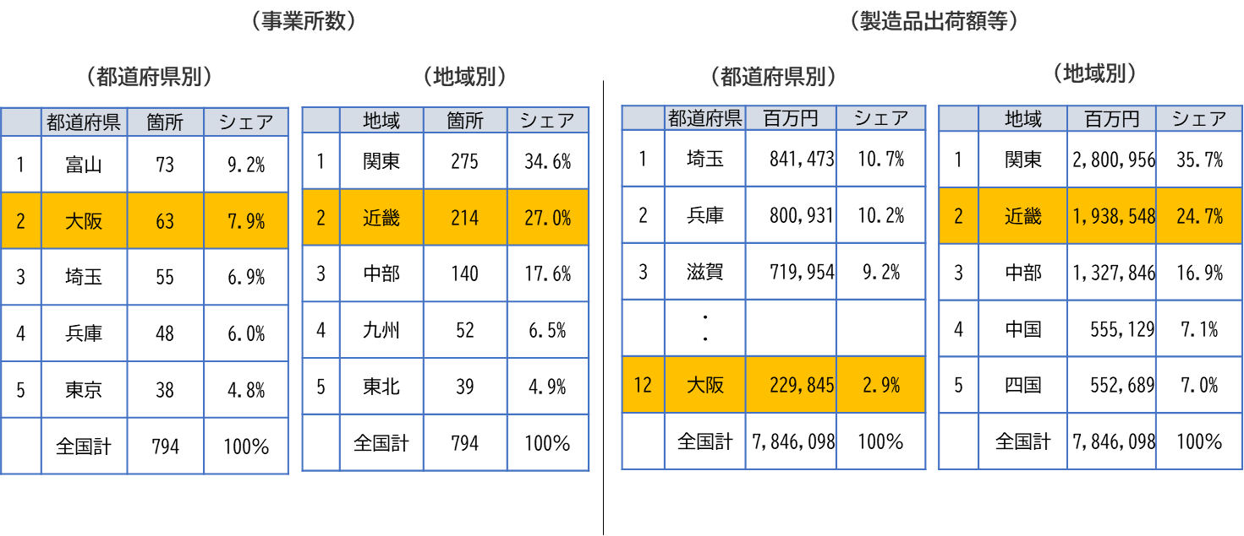

近畿：福井、滋賀、京都、大阪、兵庫、奈良、和歌山
医薬品産業：経済産業省「2020年工業統計調査」の細分類、「医薬品原薬製造業」「医薬品製剤製造業」
「生物学的製剤製造業」「生薬・漢方製剤製造業」「動物用医薬品製造業」「試薬製造業」に該当するもの

出典：経済産業省「2020年工業統計調査」（令和３年８月25日現在）をもとに副首都推進局で作成

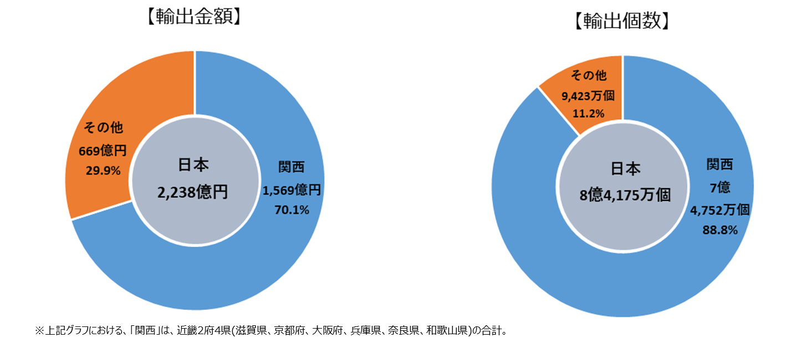
８－12図 関西のリチウムイオン電池 全国輸出シェア（2019年）

出典：大阪府・大阪市「万博のインパクトを活かした大阪の将来に向けたビジョン 資料編」

《人材面のポテンシャル》

人材面では、大学生や留学生など多くの指標で、大阪は東京に次いで多くなっており、豊富な人的資源を有している（８―13図）（８－14図）。

８－13図 都道府県別 大学数、学生数
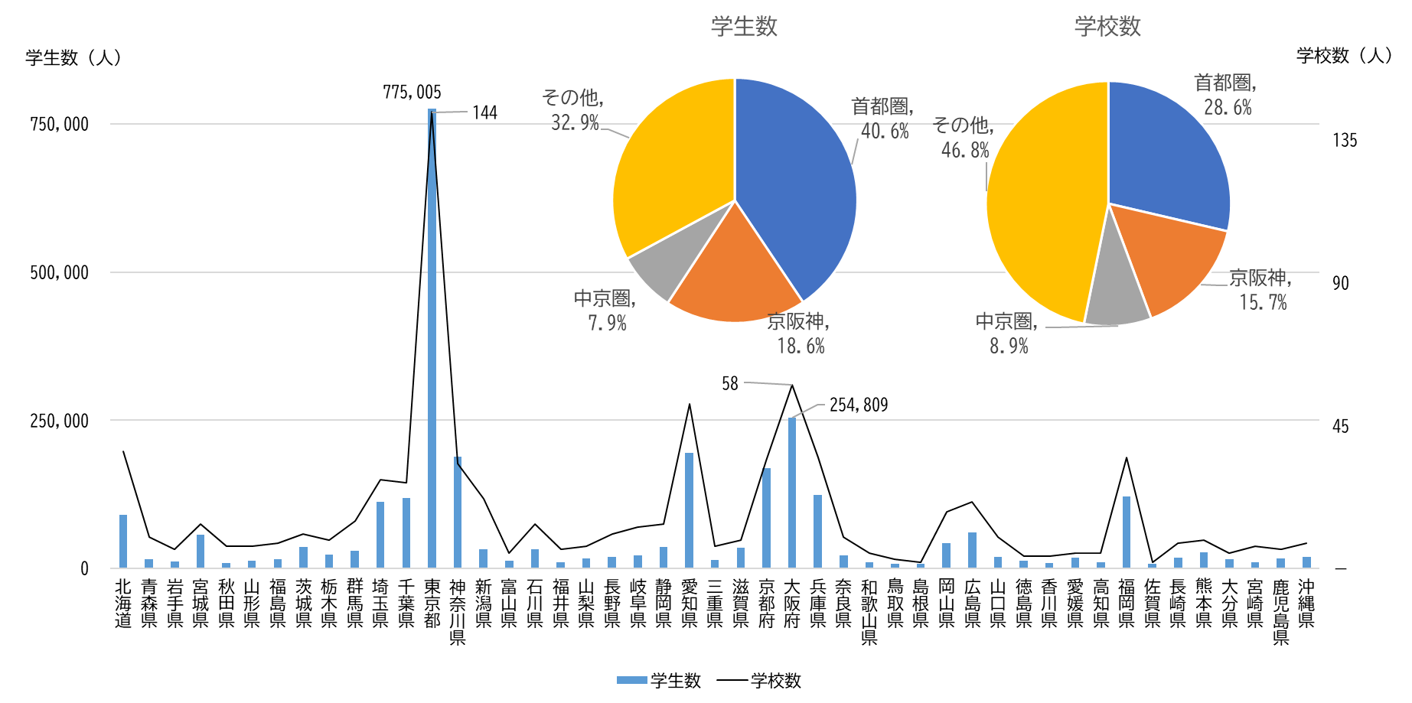

出典：文部科学省「令和５年度学校基本調査」をもとに副首都推進局で作成

８－14図 都道府県別 外国人留学生在籍数（左）、就職した人数（右）（2022年度）
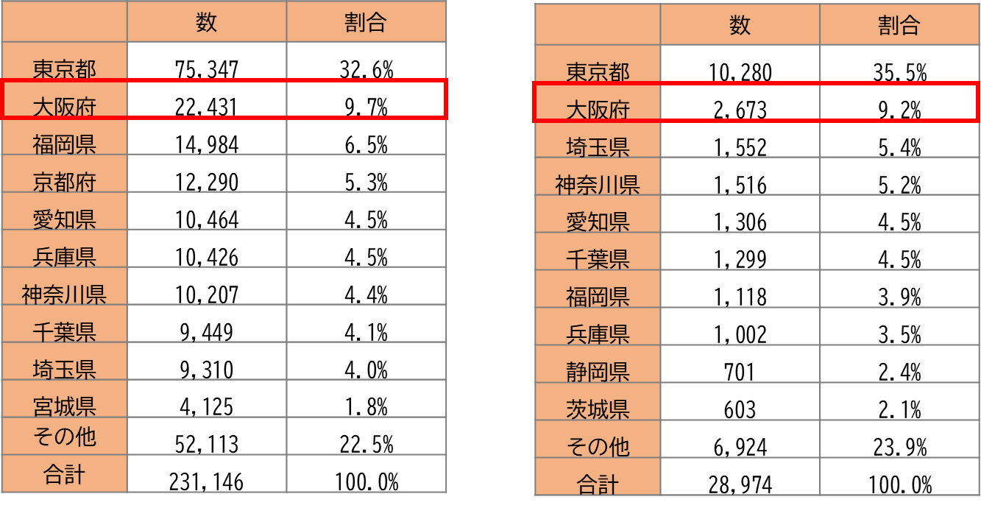

出典：（左）独立行政法人日本学生支援機構 令和３年度「外国人留学生在籍状況調査」をもとに副首都推進局で作成
（右）法務省入国管理局「令和３年における留学生の日本企業等への就職状況について」をもとに副首都推進局で作成

《人流・物流面のポテンシャル》

人流・物流面では、大阪は、関西国際空港や大阪空港、阪神港を擁し、西日本の拠点都市としての性格を有している。また、国際コンテナ戦略港湾として指定されているのは、京浜港と阪神港のみとなっている（８―15図）（８－16図）（8－17図）（８－18図）（８－19図）。

８－15図 主要空港の国際線定期便就航状況
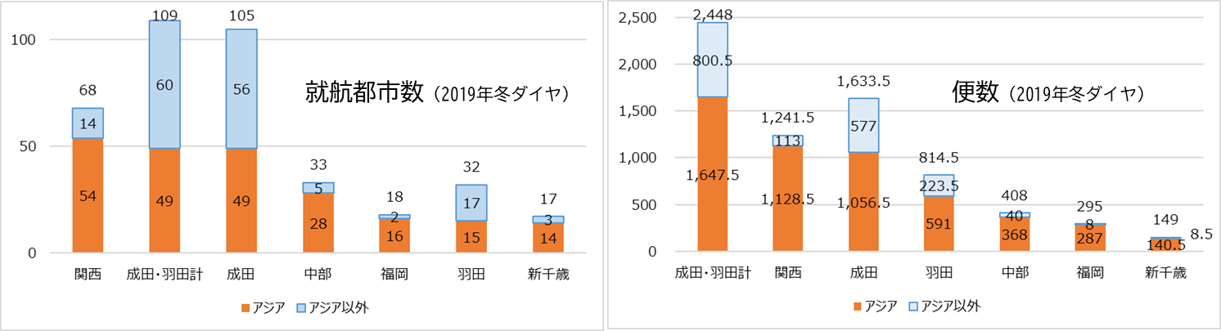

出典：国土交通省 国際線就航状況（2019年冬ダイヤ）

８－16図 国籍・地域別の訪日外国人の入国時利用空港の内訳（2019年）
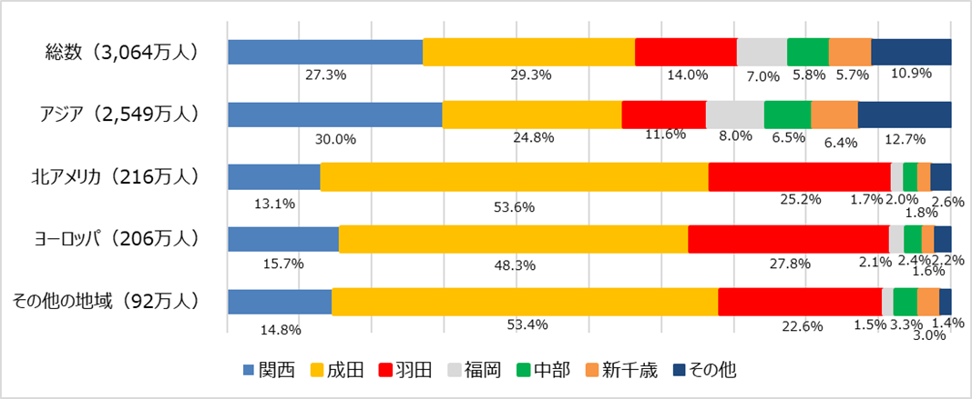

出典：2019年出入国管理統計

８－17図 定期航空路旅客数（往復） （2018年）
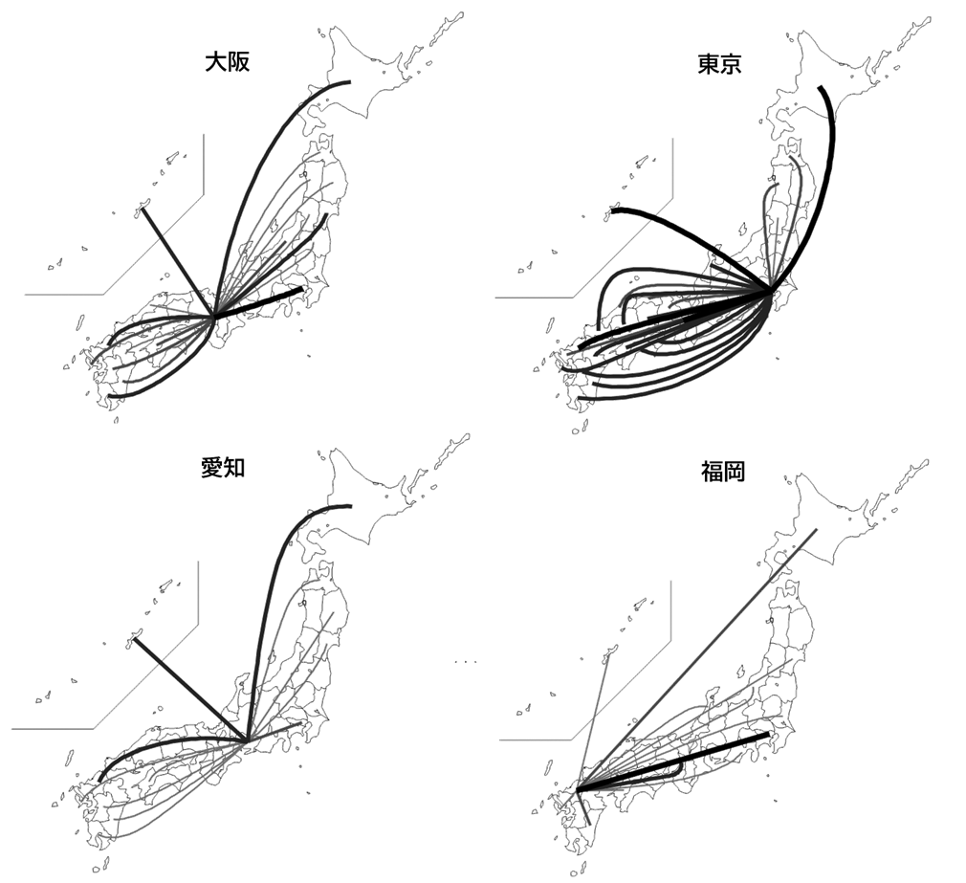
東京：羽田空港、成田国際空港
大阪：大阪国際空港、関西国際空港
愛知：名古屋空港、中部国際空港
福岡：北九州空港、福岡空港

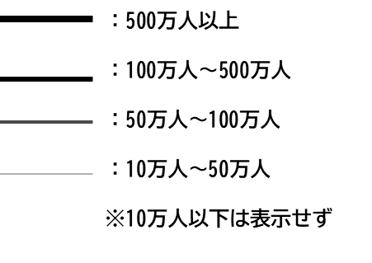

出典：国土交通省「航空輸送統計調査」をもとに副首都推進局で作成

８－18図 国際コンテナ戦略港湾
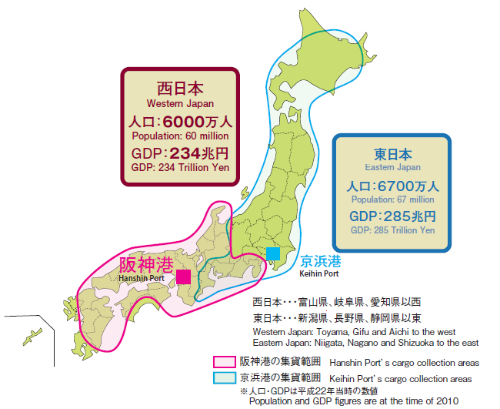

出典：大阪港湾局 PORTs of OSAKA 2024

８－19図 地域間貨物純流動
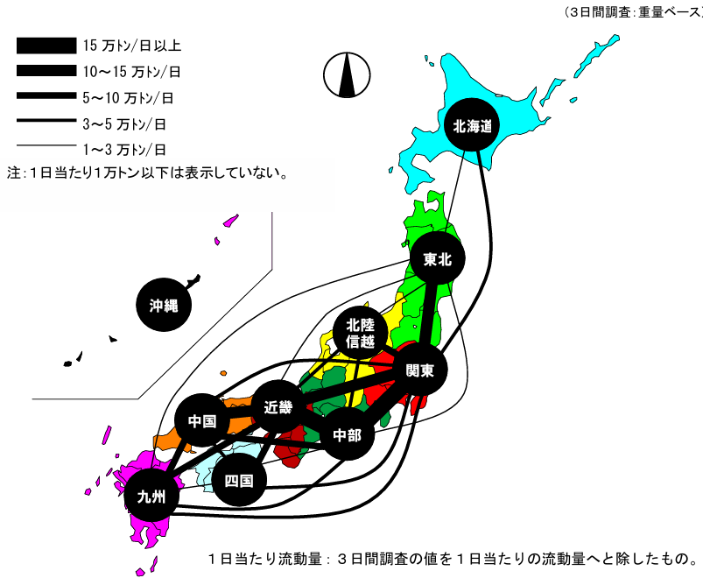
（３日間調査：重量ベース）

『純流動統計』は、輸送機関（自動車、内航船舶等）に着目した『総流動統計』とは異なり、貨物そのものに着目し、貨物の出発点から到着点までの動きを一区切りの流動として、メーカー、商店など貨物を出荷する側から捉えた統計。
『全国貨物純流動調査』(物流センサス)は、我が国で唯一実施されている全国規模で輸送手段の横断的な貨物の『純流動統計』である。

出典：国土交通省「令和３年全国貨物純流動調査（物流センサス）」資料を副首都推進局で加工

《行政・政治面のポテンシャル》

行政・政治面では、大阪には多くの国出先機関が立地し、複数の国出先機関の長は格付けが高い傾向にあるなど、国の中で大阪が重要視されていることがみてとれる（８－20図）（８－21図）（８－22図）（８－23図）。

８－20図 主要都市における国の地方支分部局の立地数

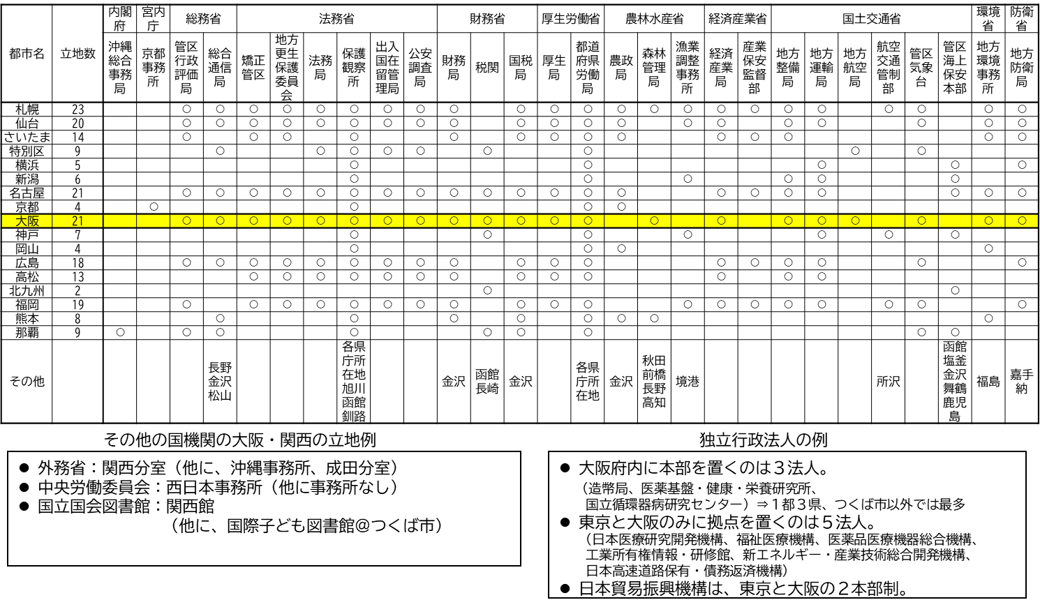

出典：内閣官房HP「行政機構図」や各独立行政法人HPなどをもとに副首都推進局で作成
８－21図 国出先機関の長の俸給表の適用
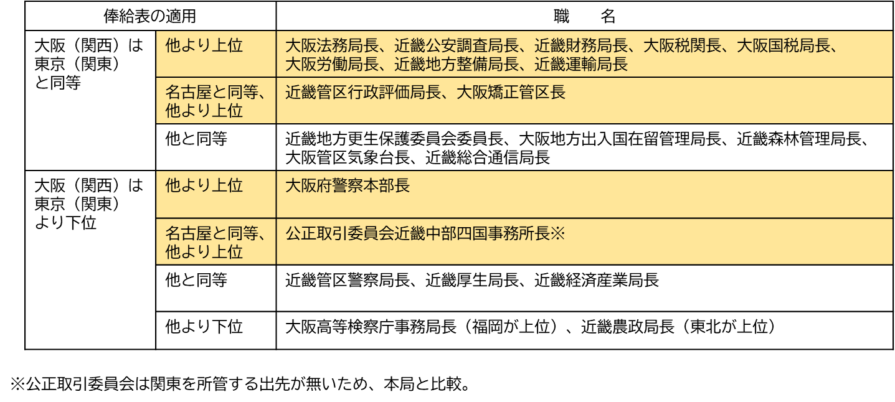

出典：人事院「指定職俸給表の適用を受ける職員の号俸の定め並びに職務の級の定数の設定及び改定に関する意見の申出」
をもとに副首都推進局で作成

８－22図 国家公務員一般行政職（本府省除く）の都道府県別在勤人員（推計）
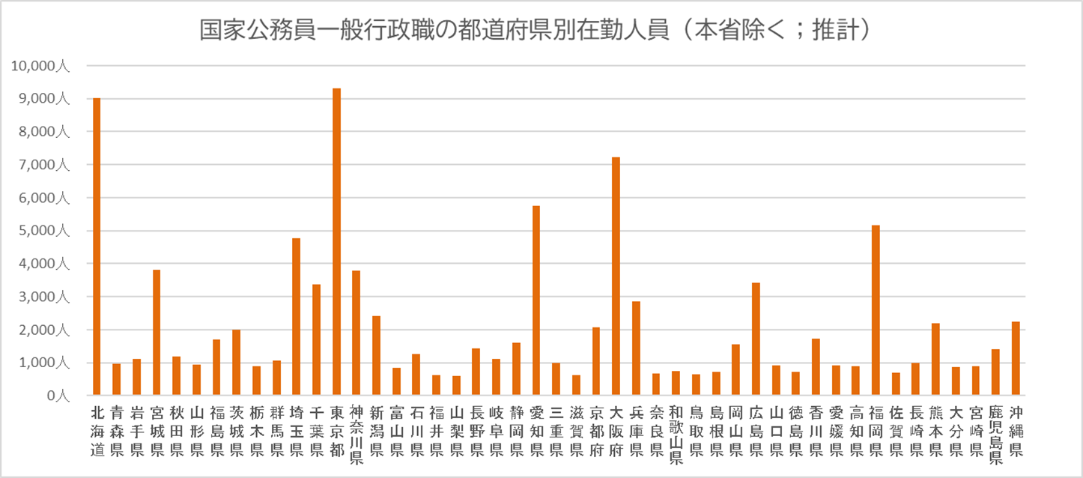

注）令和５年４月１日現在、行政職俸給表（ー）が適用される国家公務員一般行政職の都道府県別在勤人員をもとに推計。
ここでは、総数（139,522人）のうち、本府省勤務者（38,833人）については、東京都内で勤務しているとの仮定のもと作成した。
このため、文化庁の京都移転等に伴う本府省勤務者の勤務先の変更は考慮できておらず、誤差が生じている。
注）行政職俸給表（一）は、一般的な行政事務に従事する職員（事務職及び技術職）に広く適用される。税務署職員や刑務官、海上保安官、航空管制官、医師、看護師等については、別の俸給表が適用されるため、ここでの人数には含まれない。

出典：令和５年度国家公務員給与等実態調査報告書をもとに副首都推進局で推計

８－23図 駐日外国公館数（名誉領事館も含む）
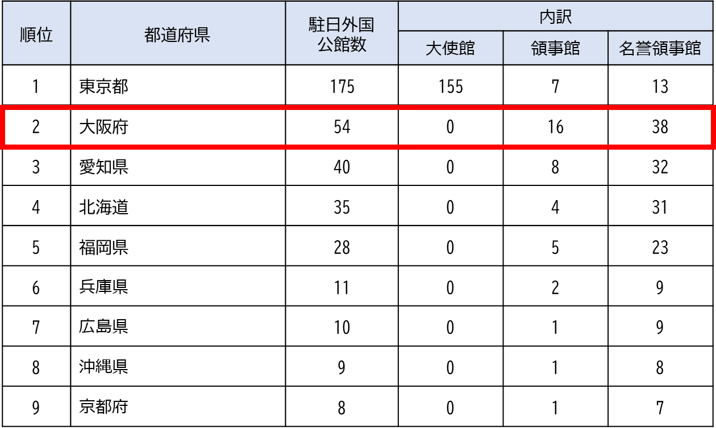

出典：外務省HP「駐日外国公館リスト」をもとに副首都推進局で作成（2024年２月時点）

《情報通信面のポテンシャル》

情報通信面では、東京・関東と大阪に立地しているデータセンター（DC）は、DC数の全国シェアよりもDC面積の全国のシェアが高く、大規模な施設が立地していると考えられる（８－24図）。また、2022年以降の新設計画を見ると、首都圏以外の多くは大阪・関西が選ばれている（８－25図）。

８－24図 地域別DC数、サーバ面積、人口比
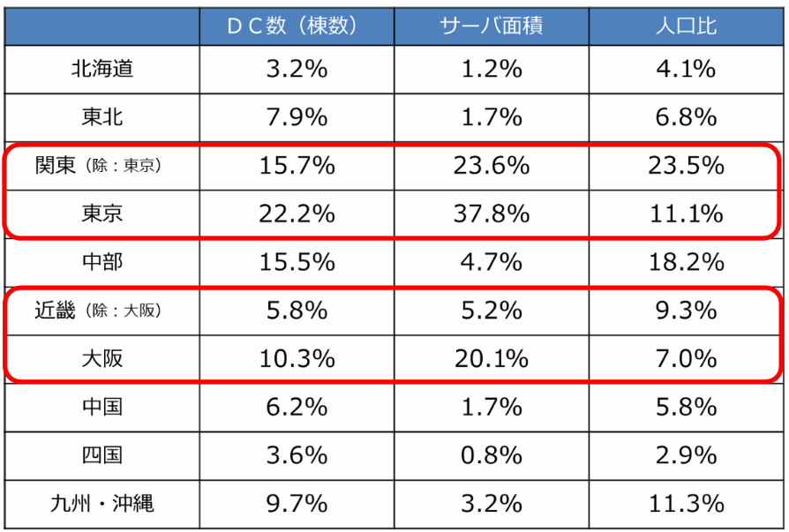

出典：経済産業省・総務省「第４回デジタルインフラ（DC等）整備に関する有識者会合」(令和５年３月３日)資料
を副首都推進局で加工

８－25図 2022年以降のデータセンター新設計画
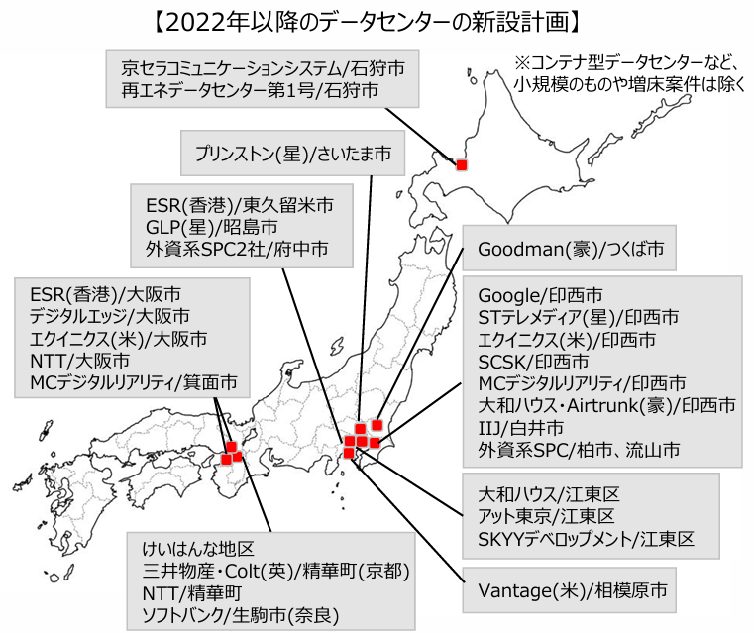

出典：経済産業省・総務省「第４回デジタルインフラ（DC等）整備に関する有識者会合」(令和５年３月３日)資料
《大都市のポテンシャル～主成分分析による指定都市の類型化～》

ここでは都市の規模や中枢性に関する統計データを用いて、全国の指定都市を類型化した分析について紹介する。

鈴木洋昌氏の著書「広域行政と東京圏郊外の指定都市」において、指定都市について、①人口・交流、②経済、③行政、④情報・文化という４つの分類で、 規模、中枢性という観点から、人口や昼夜間人口比率など、さまざまなデータを用いて主成分分析（PCA:多数あるデータの次元を削除し、データの可視化や解析をより簡潔にする手法）が行われている。その結果を都市ごとに得点化し、X軸に「大都市能力（成分１）」、Y軸に「人材等供給能力（成分２）」の得点をプロットし、指定都市を類型化している（８－26図）。

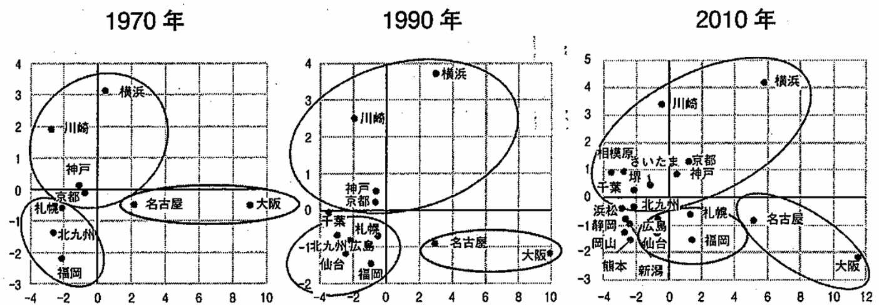
指定都市の類型化（８―26図）

【主成分分析で用いられている統計データ】
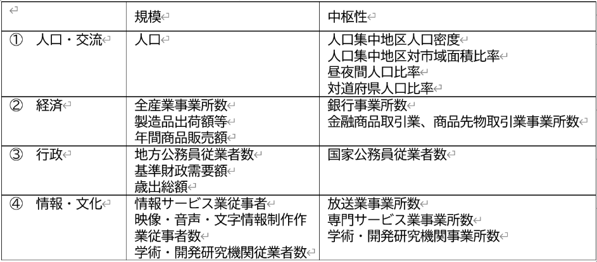

大都市圏の主要都市とされる大阪、名古屋は第４象限に位置しており、大都市能力が高い反面、供給力は小さく、周辺地域から人材等の供給を受けている都市といえよう。特に、大阪は市域が狭いこともあり、経年変化の中で、供給指標はより大きなマイナスとなってきている。一方、大都市指標の大きい横浜市等を除き、大都市圏郊外の指定都市はおおむね第２象限に位置し、地方圏の主要都市はおおむね第３象限に位置している。大都市圏内主要都市である横浜や川崎については、後発の指定都市が加わるなかで、大都市指標は大きくなっている反面、供給能力指標も大きくなってきており、東京圏の郊外としての人口の増加、昼夜間人口比率の低下などが影響していると思われる。
【上記指定都市の類型化に関する著書の記載（抜粋）】

また、この主成分分析に倣い、同じ統計データを用いて、2020年の指定都市の類型化を行った結果、2010年の分類とほぼ同様であった（８―27図）。

指定都市の類型化2020年（８―27図）
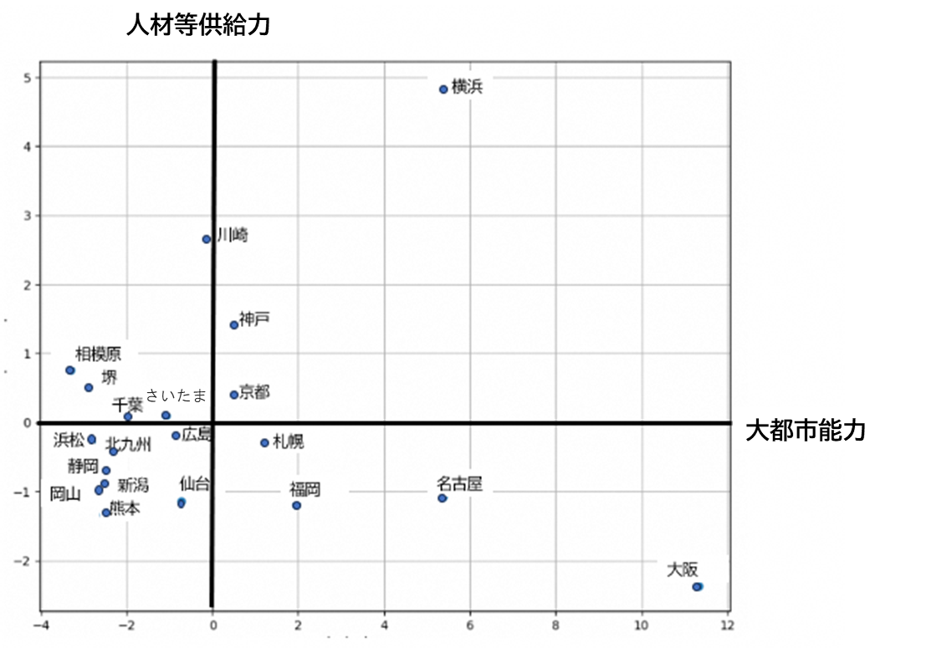

この分析結果について、意見交換会では、

○ 大都市能力とは何かというのを、もっと細分化するような分析が必要ではないかと思うが、今すぐの理解としては、（大阪が）大都市能力が高く、人材供給能力が低いという点については良いのではないか。
○ 福岡市や名古屋市も下に位置していることから、自分たちで圏域をつくっているという解釈ができるのではないか。

という意見があった。

第９章 副首都を後押しする仕組み

大阪のポテンシャルをさらに向上させていくために、自らの取組を進めていくが、それとともに、国においても、新たな国家戦略の採用に加え、大阪の取組への後押しが必要だと考える。
具体的には、まず、東京一極から首都・副首都の東西二極体制を確立するためには、副首都を設置するための法整備が必要である（９―１図）。
９－１図 副首都推進のための法整備のイメージ
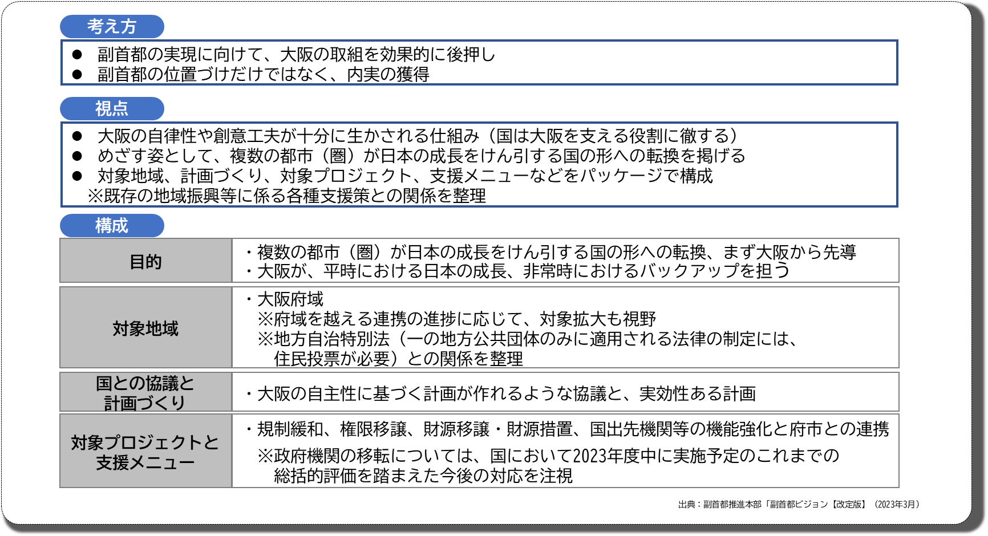
出典

出典：副首都推進本部「副首都ビジョン【改定版】（2023年３月）」

上記、法整備のイメージについて、意見交換会では、

○ 国において、国土や地域のあり方を総合的に考える国家戦略をつくるべきではないかという議論のなかで、大阪を独自の戦略を持った都市として法律で位置付けてほしいという働きかけはありうるのではないか｡
○ 地方自治特別法について定めた憲法95条の規定は、最近は適用事例がなく、現在は、一つの自治体のみに適用される法律ではないようにする、というスキームが基本的に採用されている。

といった意見があった。

また、副首都化を支援するため、新たな特区の仕組みや国出先機関の事務権限と財源を自治体に集中させる仕組み、地域が自主的に成長に向けた取組を行うためのインセンティブを提供することなどが考えられ、以下のとおり５点、たたき台として挙げておく
（９－２図）（９－３図）（９－４図）（９－５図）（９－６図）。

９－２図 副首都化を後押しする国の仕組みの具体的なイメージ①
「英国のCity dealを参考とした特定の自治体限定で規制改革を推進できる新たな特区の仕組み」
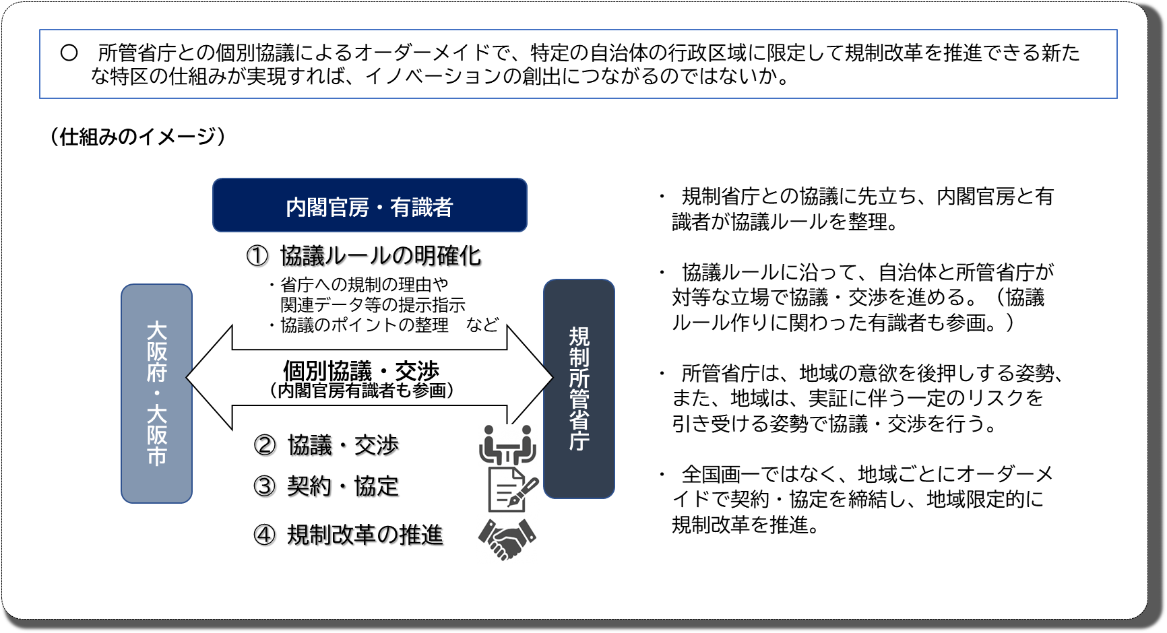

９－２図の具体的なイメージ①について、意見交換会では、

○ 特区は全国展開が前提。特定の自治体限定で規制改革を行う建前として、あくまで実証であり、追随したい自治体は認めるということであればありうる。
○ 一極集中解消のため、東京だけは適用しない仕組みとして提案してはどうか。
○ 自治体限定で分散的に競争することで、日本全体がボトムアップで成長できるのではないか。

といった意見があった。

９－３図 副首都化を後押しする国の仕組みの具体的なイメージ②
「事務委託を活用し、国出先機関等の事務権限と財源を自治体に集中させる仕組み」
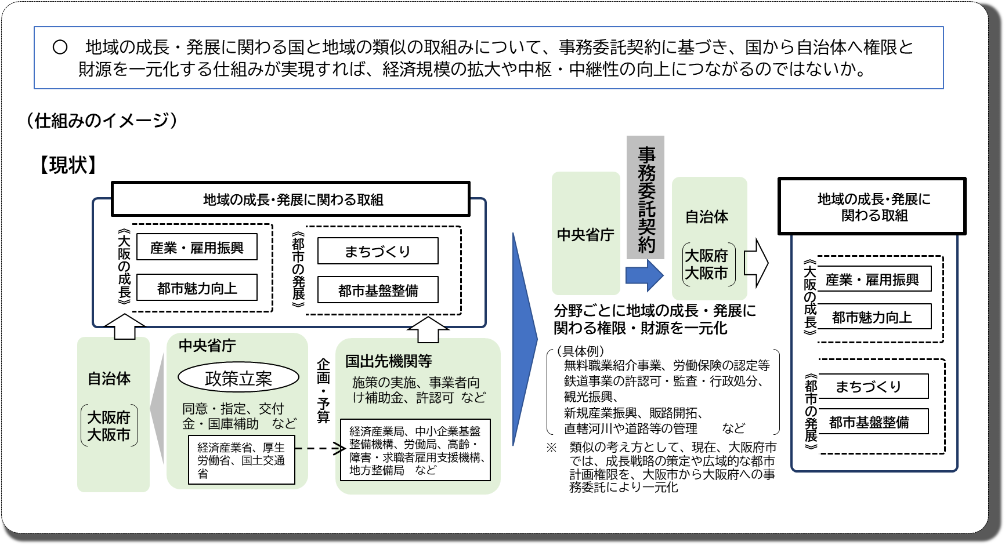

９―３図の具体的なイメージ②について、意見交換会では、

○ 今でも就労支援は、国と自治体で一体実施が進められているが、連携の域を越えていない。国と自治体で重複している事務もあり、事務委託を活用して一元化を図るという考え方はありうる。
○ 地方支分部局の管轄エリアの中で大阪だけを切り取ることになってしまうことと、法定受託事務とのすみわけをどうするかといった課題は残る。
○ 事務委託とは別に、ポートオーソリティのように、国と自治体に加え、民間も参画した組織をつくり、権限や財源を一つにしながら施策を推進するという仕組みもありうるのでは。

といった意見があった。
９－４図 副首都化を後押しする国の仕組みの具体的なイメージ③
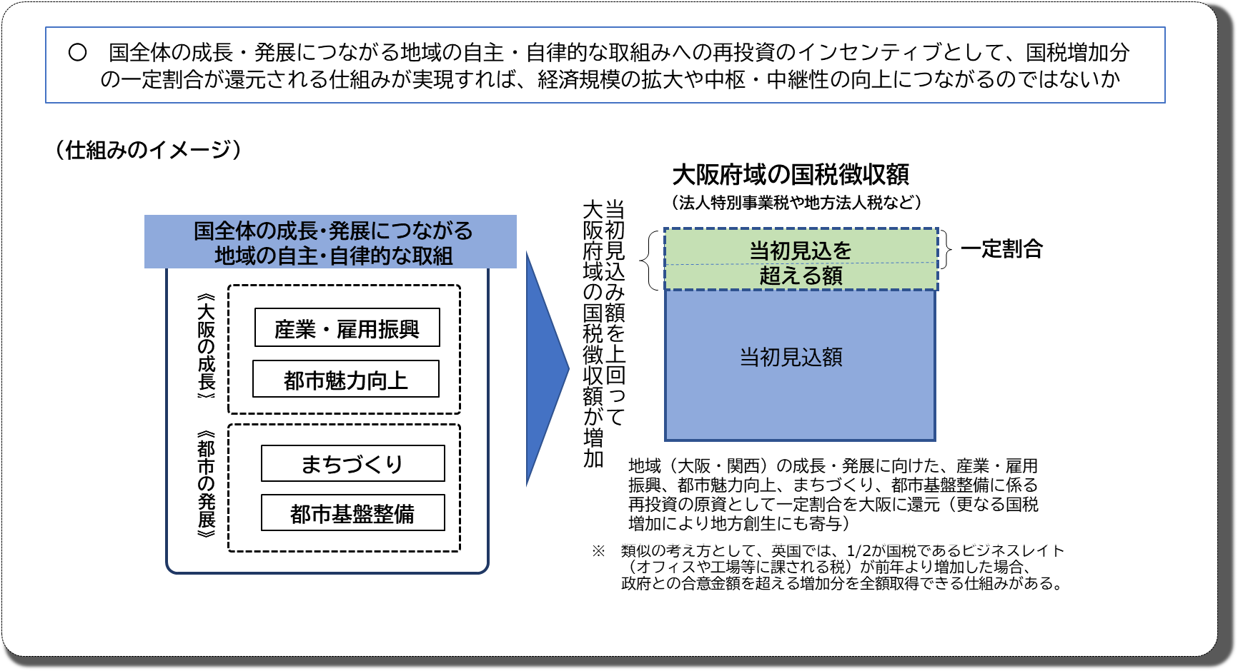
「地域が自主・自律的に行う成長に向けた取組へのインセンティブとして国税増加分の一定割合を還元する仕組み」

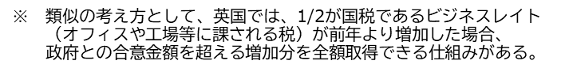

９―４図の具体的なイメージ③について、意見交換会では、

○ 自治体は、税収を増やしても交付税が減額され、メリットがないと言ってきたなか、地方で自由に再投資できる原資として国税が還元されるという仕組みには、意義があるのではないか。
○ 日本全体の成長や資源の効率配分につながるということは示していく必要がある。

といった意見があった。

９－５図 副首都化を後押しする国の仕組みの具体的なイメージ④
「行政区域を越えて圏域の成長・発展を一元的にマネジメントする仕組み」
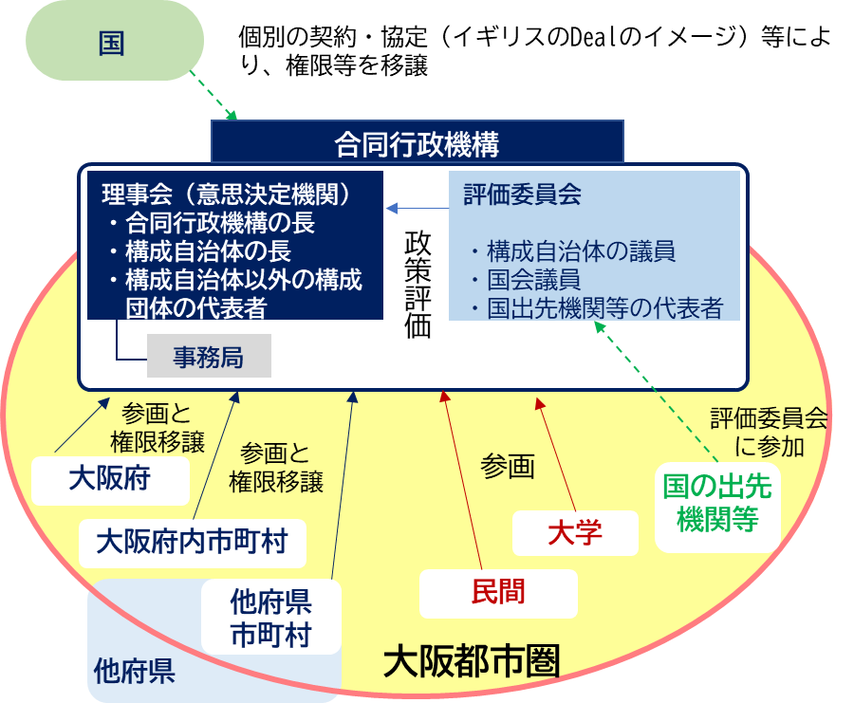
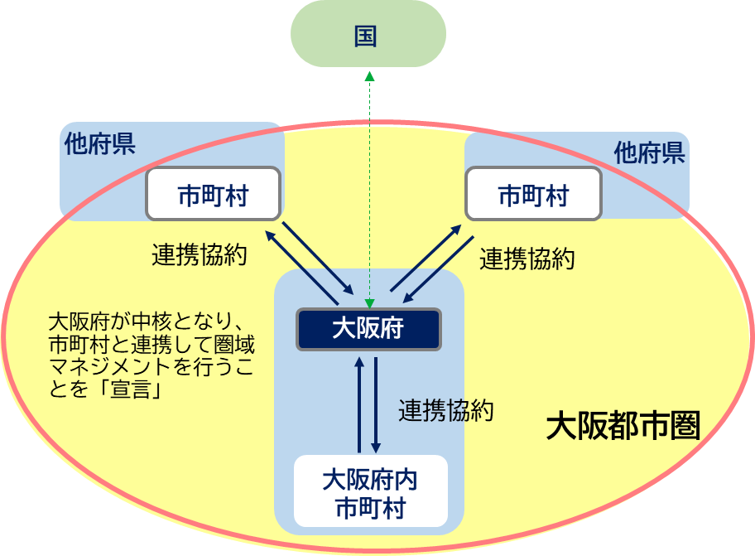

９―５図の具体的なイメージ④について、意見交換会では、

○ 府域を越えて、都市圏域を一体的にマネジメントできる仕組みは、実現に向けた政治的なコストが非常に高くなる一方で、実現することができれば、都市圏域全体の政策対応力を強化できる可能性がある。
○ 都市圏域を一体的にマネジメントできる枠組みが整えば、消費生活センターなどの消費者行政に代表されるように、言わば三重行政となっているサービスの解消につながる。
○ 自治体間の対等な連携は、お互いに、自らの自治体にメリットがあるということが明確にならない限り成り立ちにくく、特に、府域を越える場合の連携は、実現するハードルが極めて高いのではないか

といった意見があった。

９－６図 副首都化を後押しする国の仕組みの具体的なイメージ⑤
「行政区域を越えて圏域の成長・発展を一元的にマネジメントする仕組み」
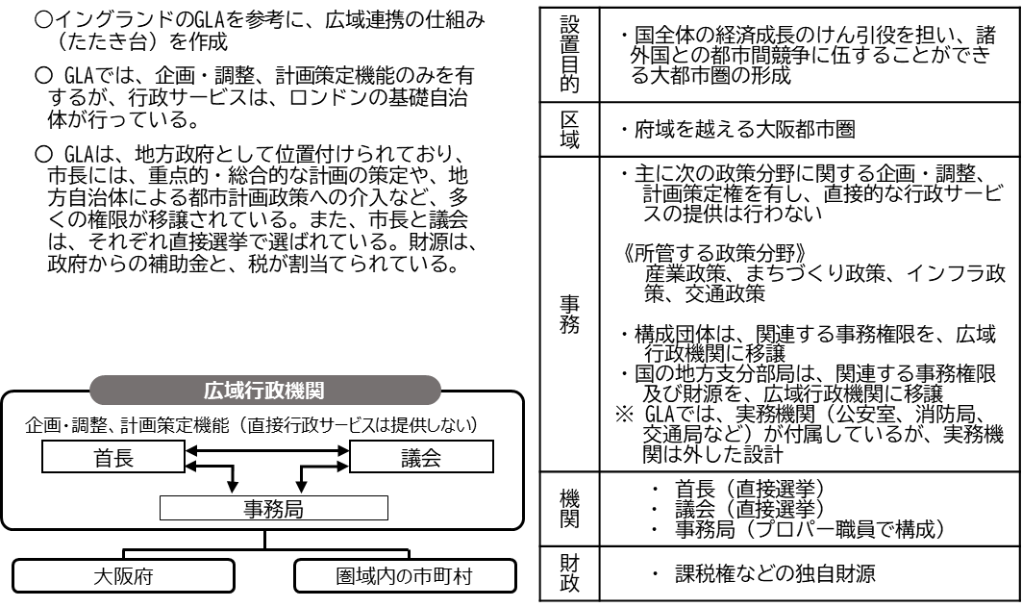
その２『GLA（グレーター・ロンドン・オーソリティ）』を参考にした制度案

９―６図の具体的なイメージ⑤について、意見交換会では、

○ 民主主義と効率性の観点からは、新たな広域組織ができると複雑さが増すことになる。逆に、既存制度を改廃し、広域組織として単純化できるのであれば、民主主義や効率性の程度が上がる可能性があり、住民からもわかりやすくなる。
○ 首長と議会の直接公選や構成団体からの権限移譲は現行の広域連合制度でも対応できるが、課税権が認められておらず、国に対しては、広域連合制度の改正か、新しい別のカテゴリーの仕組みを認めてもらうか、いずれかを求めることになる。
○ 独自財源や課税権があれば広域連合制度と異なり、独自色の強い統一的な動きが可能な組織をつくれることになる。
○ 大阪府と広域行政組織が併存するため、警察機能をどうするかは課題。

といった意見があった。

詳細な制度設計などは、国と、核となる複数の都市が十分に対話を行い、パートナーシップを強化し、それぞれの地域特性を活かした発展を考えながら進めていくべきものだと考えており、まずは、国として、こうした仕組みについて、「議論する場」を設けることから着手すべきであると考えている。
めざす姿

新たな国家戦略の方向性として、従来の「東京 - 全ての地方」では、結果的に東京一極集中の転換には至っていないことを踏まえると、「大都市圏 - 地方」という新しい多極分散・ネットワーク型の都市政策を、国家戦略に取り入れる必要がある。

今後も都市化は進むことが避けられないということを踏まえ、東京に加え、国家戦略として一定の規模を有する大都市に人口や資源を集積させることにより、日本全体の経済成長を支えることが期待される。

また、複数の大都市圏が多極を構成することにより、これらの大都市圏が「人口のダム機能」を持つことで、都市間の人口流出入のバランスを保ち、域内循環を促進することが可能となる。これにより、人々が生まれ育った故郷から遠く離れることなく、豊かな生活を送ることができ、国民のウェルビーイング向上が期待される。

このような、東京一極集中から多極分散・ネットワーク型の国家構造への転換を実現するためには、まず東京一極から首都・副首都の東西二極体制を確立し、それを推進力にして多極分散・ネットワーク型へと転換していく。次に、複数の大都市圏を核とした多極体制とし、それぞれの地域が特性を生かしつつ、ネットワークを形成することで、多極分散型の国土構造を実現し、最終的には道州制の議論へとつなげていくという工程が考えられる。

東京一極から、多極分散・ネットワーク型国土構造への転換（イメージ）

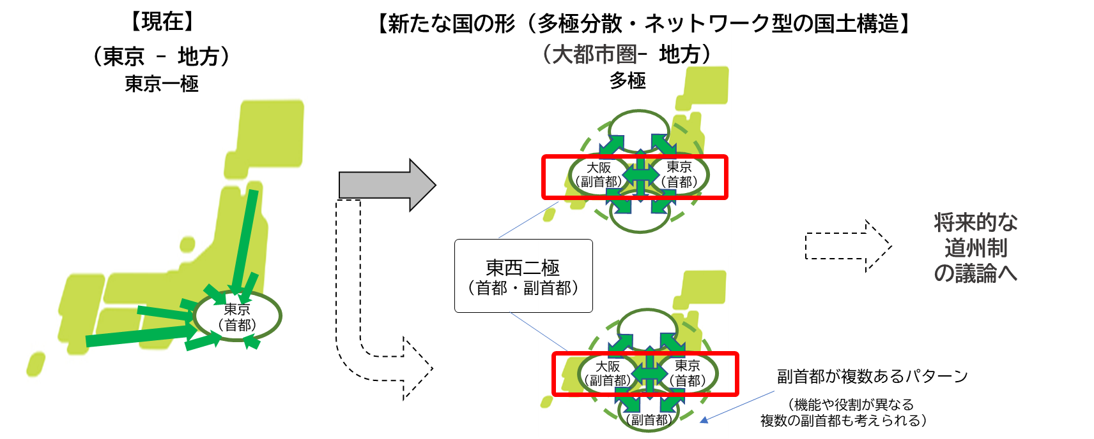

副首都構想について

2025年10月20日、自由民主党と日本維新の会の連立合意書が交わされ、11.統治機構改革に「首都及び副首都の責務及び機能を整理した上で、早急に検討を行い、令和８年通常国会で法案を成立させる」と記載された。
これを受け、大阪府・大阪市では、副首都構想の実現に向けて、国に求める具体的な方策を検討することとし、2025年12月23日に開催された第19回副首都推進本部（大阪府市）会議において、「副首都構想について」を案として公表し、特別顧問等からの意見を踏まえ、修正することになった。
意見交換会を開催した2026年１月19日時点で、「副首都構想について」は修正中であったため、この意見交換会では、2025年12月23日の会議資料をもとに議論を行った。
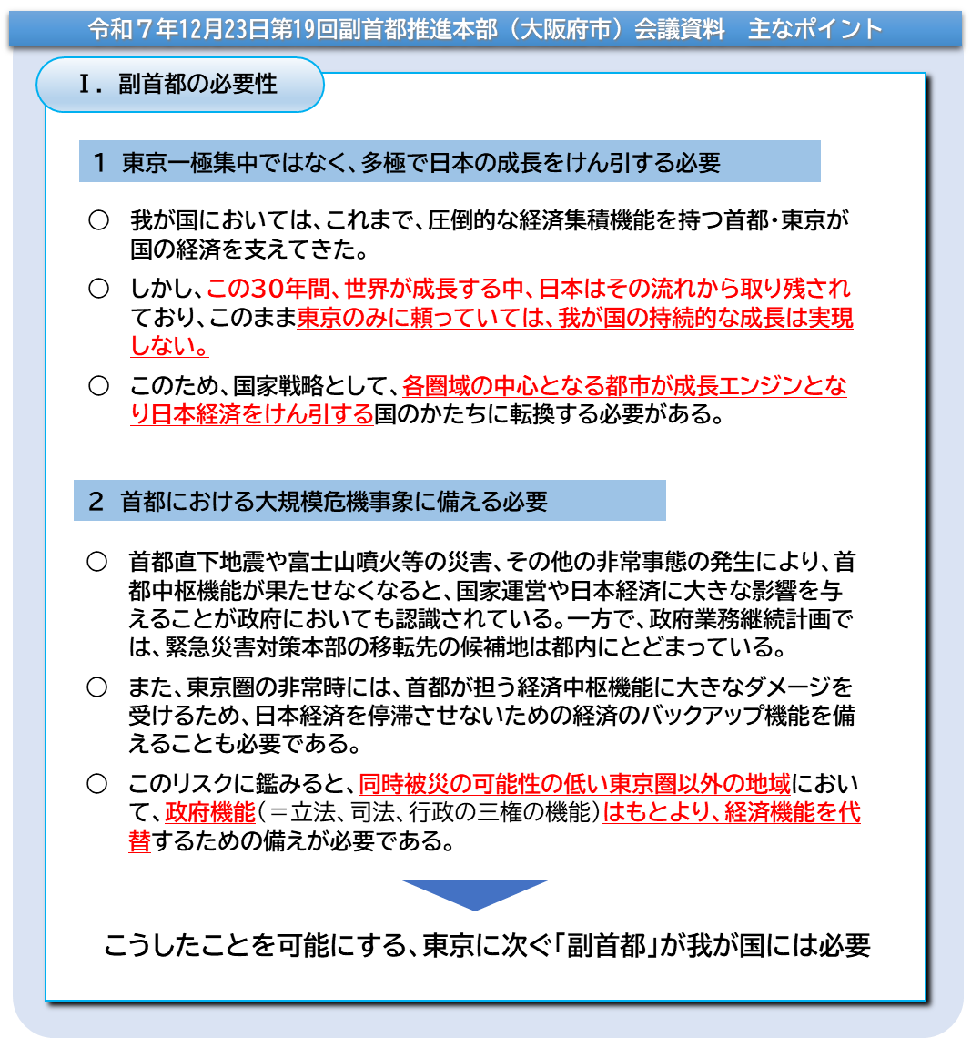

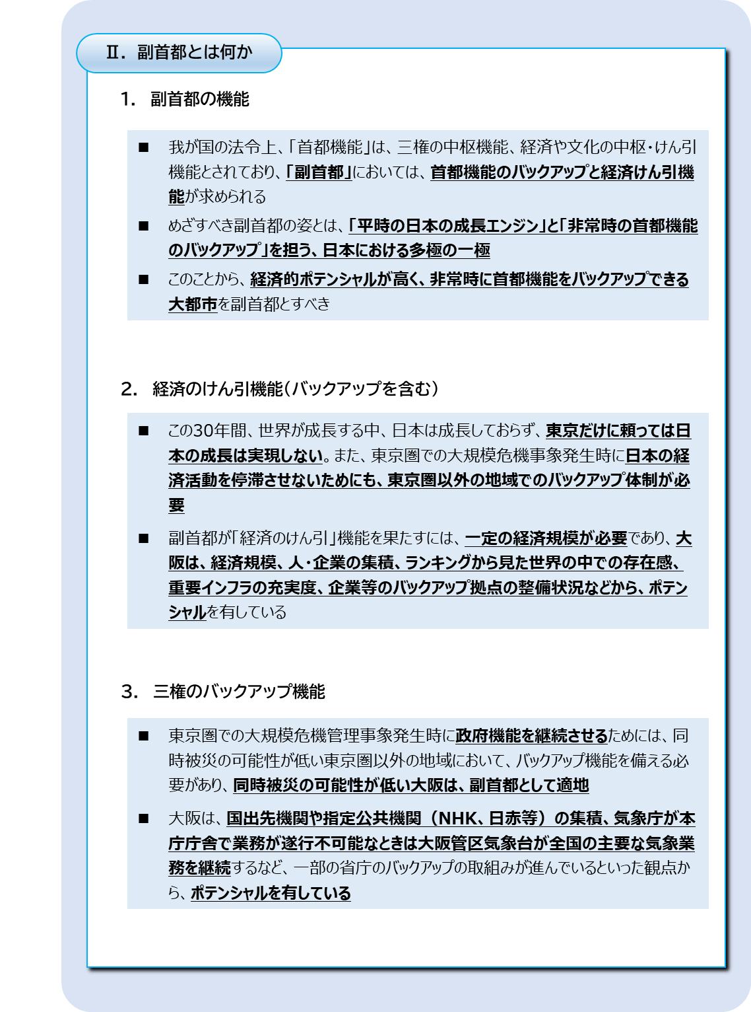

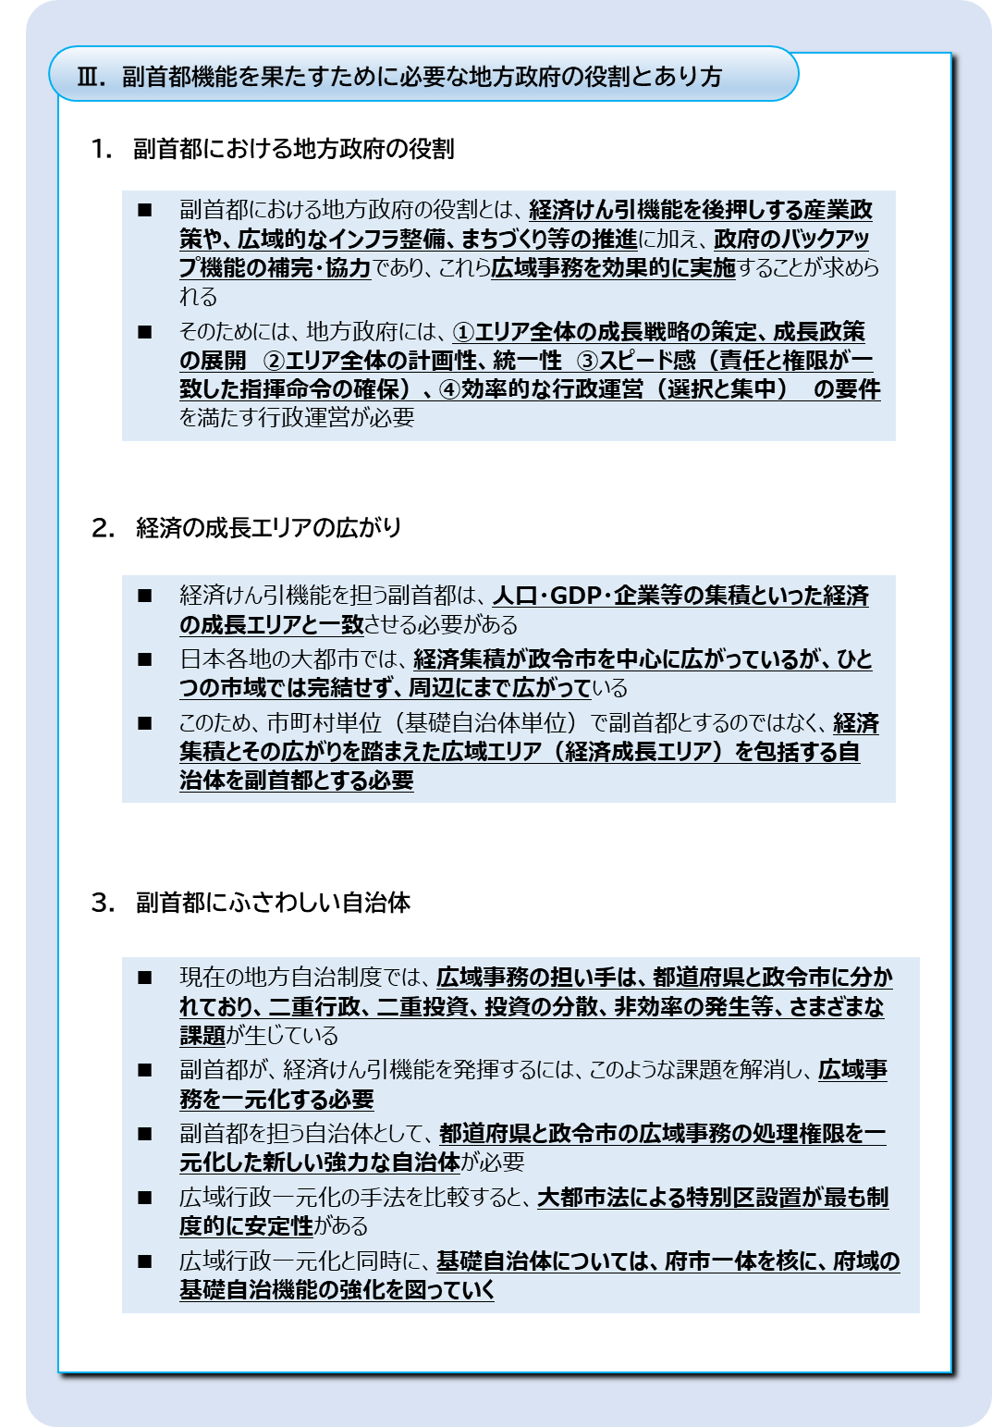

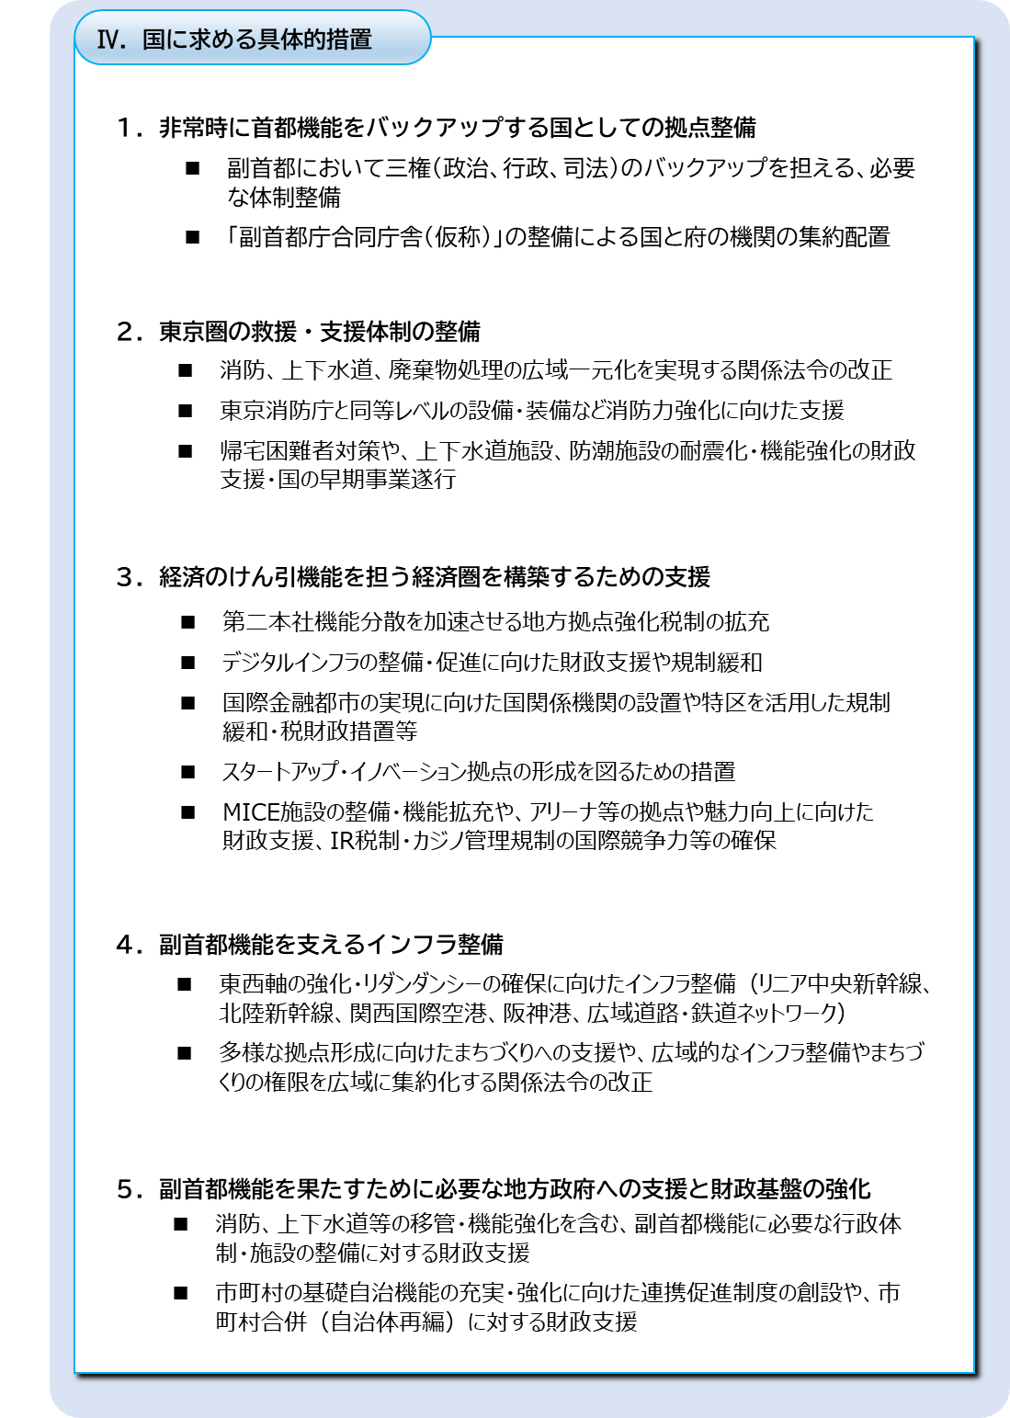

副首都構想について、意見交換会では、

○ 首都機能のバックアップで副首都に求められるのは、ホットスタンバイ※であるということを明確にすべき。ホットスタンバイには、相当数の人員、安定した地盤、豊富な電力供給などが必要であり、大都市でなければ担えない。ホットスタンバイは、とりわけ防災分野に求められるものであり、首都の丸ごとスペアを求めているわけではないということは、わかりやすく伝えたほうがよい。
○ 三権のバックアップについて、平時のバックアップ体制のことも考える必要があるのではないか。
○ 副首都の市町村のあり方を考える必要がある。全国的な議論としては、人口減少下において都道府県の役割を拡大していくという方向になっており、整理がいるのではないか。
○ 経済とバックアップの両方担う副首都は１つというイメージ。経済は、戦略拠点都市といった形で、全国をいくつかのブロックに分け多極化していくという考えのほうが説得的だと思う。
○ 受益と負担の関係からすると、市民も府民税を払っているのだから、大阪府と大阪市は同じ方向で進めてほしいという思いを持っている。米国のシティ・カウンティ統合政府は40事例以上あり、特別区制度のような統合的な政府体系を導入していくことは世界では一般的。

といった意見があった。

なお、2025年12月23日に開催された第19回副首都推進本部（大阪府市）会議での特別顧問からの意見などを踏まえ、修正した最終資料「大阪の副首都構想」は、以下のとおり。

➢ 「大阪の副首都構想」はこちらをご覧ください
https://www.pref.osaka.lg.jp/documents/125434/20kaishiryou6.pdf

…………………………………………………………………………………………………………
※ サーバー等について、常時、予備機が稼働中で、即時に代替可能な待機状態。
おわりに

日本の持続的な成長と発展のためには、東京一極集中からの転換が不可欠である。新たな国家戦略として都市政策を組み込み、複数の都市を核とした多極分散・ネットワーク型の新たな国の形づくりをめざすべきである。その第一歩として、副首都の設置を含む東西二極体制の確立が重要となる。

国は、国家戦略に、多極分散・ネットワーク型の国の形を組み込むとともに、副首都の実現に向け、法制度の整備や国の支援の仕組みの構築などの後押しをすることが必要である。新たな国家戦略の推進により、日本全体の経済成長や、国民のウェルビーイングの向上が期待される。同時に、災害リスクの分散や地方創生にも寄与し、より強靭で持続可能な国家基盤の構築につながるのではないかと考える。

